Документ предоставлен КонсультантПлюс

КОМИТЕТ ГОСУДАРСТВЕННОЙ ОХРАНЫ ОБЪЕКТОВ
КУЛЬТУРНОГО НАСЛЕДИЯ ВОЛГОГРАДСКОЙ ОБЛАСТИ

ПРИКАЗ
от 7 февраля 2022 г. N 39

ОБ УТВЕРЖДЕНИИ ГРАНИЦ И РЕЖИМОВ ИСПОЛЬЗОВАНИЯ ТЕРРИТОРИИ
РЯДА ОБЪЕКТОВ КУЛЬТУРНОГО НАСЛЕДИЯ РЕГИОНАЛЬНОГО ЗНАЧЕНИЯ,
РАСПОЛОЖЕННЫХ НА ТЕРРИТОРИИ ИЛОВЛИНСКОГО РАЙОНА
ВОЛГОГРАДСКОЙ ОБЛАСТИ

В соответствии со статьей 3.1, пунктом 2 статьи 33 Федерального закона от 25 июня 2002 г. N 73-ФЗ "Об объектах культурного наследия (памятниках истории и культуры) народов Российской Федерации", пунктом 8 требований к составлению проектов границ территорий объектов культурного наследия, утвержденных приказом Министерства культуры Российской Федерации от 04 июня 2015 г. N 1745, Положением о комитете государственной охраны объектов культурного наследия Волгоградской области, утвержденным постановлением Администрации Волгоградской области от 19 декабря 2016 г. N 697-п, приказываю:
1. Утвердить границы и режимы использования территории объектов культурного наследия регионального значения:
1.1. "Братская могила красногвардейцев, погибших за власть Советов в годы гражданской войны", расположенного по адресу: Волгоградская область, Иловлинский район, п.г.т. Иловля, ул. Буденного, 69, согласно приложению 1;
1.2. "Могила профессора Васильева А.А. и красногвардейца Дьяковенко С.К., погибших в период Сталинградской битвы", расположенного по адресу: Волгоградская область, Иловлинский район, п.г.т. Иловля, Больничный городок, площадка у здания районной больницы, согласно приложению 2;
1.3. "Дом, в котором во время Великой Отечественной войны находился госпиталь", расположенного по адресу: Волгоградская область, Иловлинский район, п.г.т. Иловля, ул. Кирова, д. 48, согласно приложению 3;
1.4. "Братская могила участников гражданской войны, погибших за власть Советов", расположенного по адресу: Волгоградская область, Иловлинский район, п.г.т. Иловля, ул. Привокзальная, привокзальная площадь ЖД станции Иловля-1, согласно приложению 4.
2. Настоящий приказ вступает в силу со дня его подписания и подлежит официальному опубликованию.

Председатель комитета
А.Ю.БАЖЕНОВ

Приложение 1
к приказу
комитета
государственной охраны
объектов культурного наследия
Волгоградской области
от 07 февраля 2022 г. N 39

Схема границ территории объекта культурного наследия
регионального значения "Братская могила красногвардейцев,
погибших за власть Советов в годы гражданской войны",
расположенного по адресу: Волгоградская область, Иловлинский
район, п.г.т. Иловля, ул. Буденного, 69

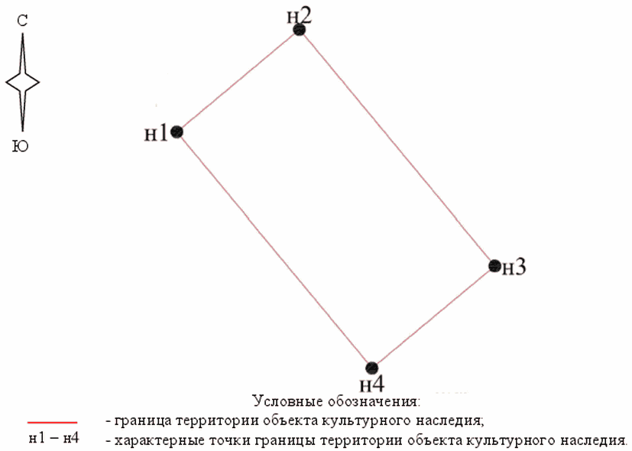

Ситуационный план границ территории объекта культурного
наследия регионального значения "Братская могила
красногвардейцев, погибших за власть Советов в годы
гражданской войны", расположенного по адресу: Волгоградская
область, Иловлинский район, п.г.т. Иловля,
ул. Буденного, 69 <1>

--------------------------------
<1> Адрес объекта культурного наследия указан в соответствии со сведениями из Единого государственного реестра объектов культурного наследия (памятников истории и культуры) народов Российской Федерации.
Фактическое местоположение объекта культурного наследия: Волгоградская область, Иловлинский район, р.п. Иловля, ул. Буденного, стр. 45А.

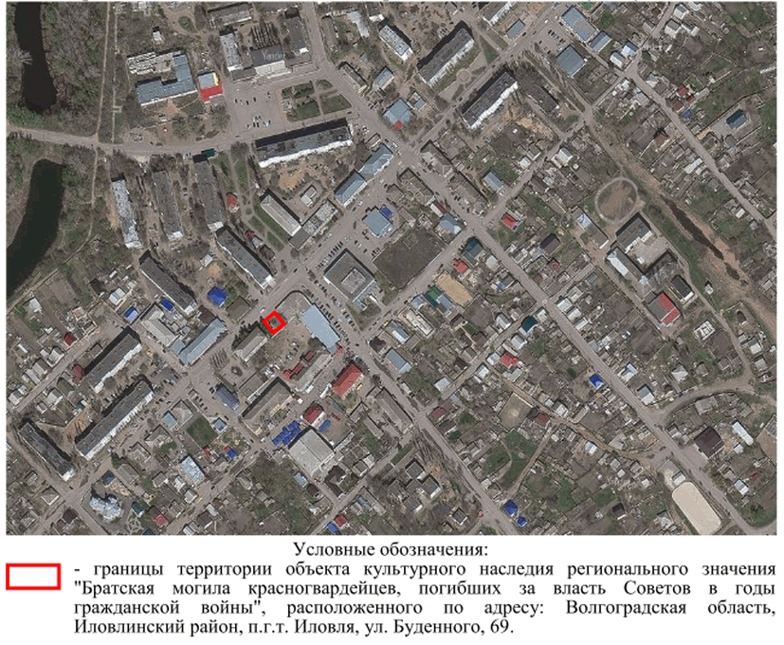

Перечень координат характерных точек границ территории
объекта культурного наследия регионального значения
"Братская могила красногвардейцев, погибших за власть
Советов в годы гражданской войны", расположенного по адресу:
Волгоградская область, Иловлинский район, п.г.т. Иловля,
ул. Буденного, 69

Система координат: МСК-34, зона 1

Номер характерной точки | Х | У
н1 | 549313,31 | 1367628,48
н2 | 549319,24 | 1367635,57
н3 | 549305,58 | 1367646,87
н4 | 549299,66 | 1367639,77
н1 | 549313,31 | 1367628,48

Режим использования территории объекта культурного наследия
регионального значения "Братская могила красногвардейцев,
погибших за власть Советов в годы гражданской войны",
расположенного по адресу: Волгоградская область, Иловлинский
район, п.г.т. Иловля, ул. Буденного, 69

В границах территории объекта культурного наследия регионального значения "Братская могила красногвардейцев, погибших за власть Советов в годы гражданской войны", расположенного по адресу: Волгоградская область, Иловлинский район, п.г.т. Иловля, ул. Буденного, 69, разрешается:
проведение работ по сохранению объекта культурного наследия;
проведение работ по благоустройству, включая устройство архитектурно-художественной подсветки, озеленению и ландшафтному дизайну, соответствующим степной луговой растительности, включая установку средств визуальной коммуникации, которые осуществляются при условии соблюдения мер по обеспечению сохранности объекта культурного наследия;
проведение работ, связанных с ремонтом и реконструкцией инженерных коммуникаций, не создающих угрозы повреждения, разрушения или уничтожения, которые осуществляются при условии соблюдения мер по обеспечению сохранности объекта культурного наследия;
проведение научно-исследовательских, поисковых и изыскательских работ, в том числе по изучению культурного слоя, не нарушающих целостность объекта культурного наследия и не создающих угрозы повреждения, разрушения или уничтожения.
В границах территории объекта культурного наследия регионального значения "Братская могила красногвардейцев, погибших за власть Советов в годы гражданской войны", расположенного по адресу: Волгоградская область, Иловлинский район, п.г.т. Иловля, ул. Буденного, 69, запрещается:
проектирование и проведение землеустроительных, земляных, строительных, мелиоративных, хозяйственных и иных работ;
возведение объектов капитального строительства, временных и сборно-разборных быстровозводимых объектов (построек);
проведение инженерных коммуникаций в наземном или надземном исполнении;
размещение наружной рекламы, содержащей исключительно информацию о проводимых на объектах культурного наследия и их территориях театрально-зрелищных, культурно-просветительных и зрелищно-развлекательных мероприятиях или исключительно информацию об указанных мероприятиях и одновременное упоминание об определенном лице как о спонсоре данного мероприятия, при условии, если такому упоминанию отведено не более чем десять процентов рекламной площади (пространства).

Приложение 2
к приказу
комитета
государственной охраны
объектов культурного наследия
Волгоградской области
от 07 февраля 2022 г. N 39

Схема границ территории объекта культурного наследия
регионального значения "Могила профессора Васильева А.А.
и красногвардейца Дьяковенко С.К., погибших в период
Сталинградской битвы", расположенного по адресу:
Волгоградская область, Иловлинский район, п.г.т. Иловля,
Больничный городок, площадка у здания районной больницы

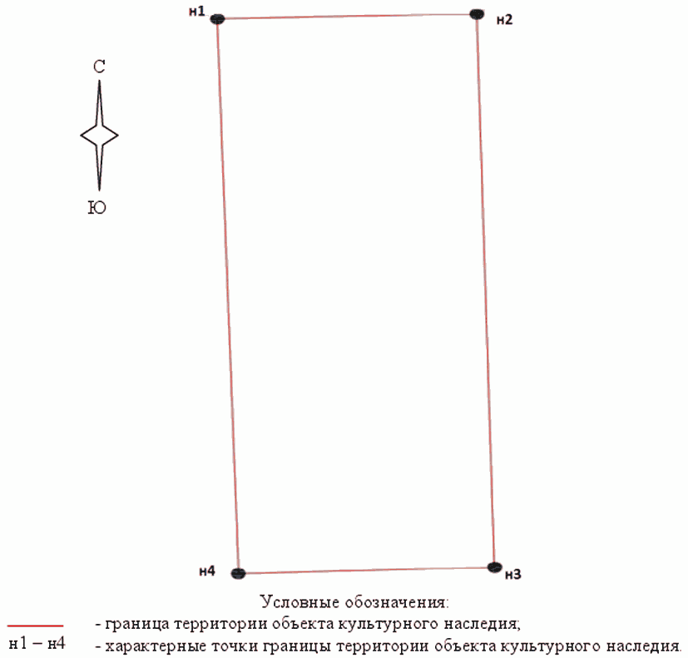

Ситуационный план границ территории объекта культурного
наследия регионального значения "Могила профессора Васильева
А.А. и красногвардейца Дьяковенко С.К., погибших в период
Сталинградской битвы", расположенного по адресу:
Волгоградская область, Иловлинский район, п.г.т. Иловля,
Больничный городок, площадка у здания районной больницы <2>

--------------------------------
<2> Адрес объекта культурного наследия указан в соответствии со сведениями из Единого государственного реестра объектов культурного наследия (памятников истории и культуры) народов Российской Федерации.
Фактическое местоположение объекта культурного наследия: Волгоградская область, Иловлинский район, р.п. Иловля, Больничный городок, площадка у здания районной больницы.

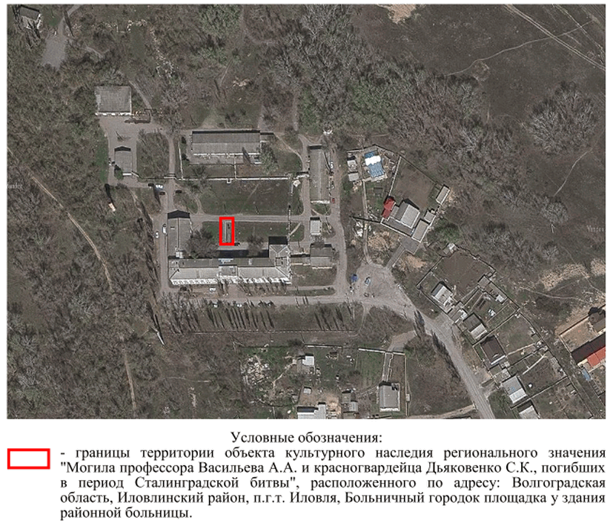

Перечень координат характерных точек границ территории
объекта культурного наследия регионального значения "Могила
профессора Васильева А.А. и красногвардейца Дьяковенко С.К.,
погибших в период Сталинградской битвы", расположенного
по адресу: Волгоградская область, Иловлинский район, п.г.т.
Иловля, Больничный городок, площадка у здания районной
больницы

Система координат: МСК-34, зона 1

Номер характерной точки | Х | У
н1 | 551165,04 | 1368533,94
н2 | 551165,17 | 1368539,17
н3 | 551150,28 | 1368539,53
н4 | 551150,11 | 1368534,36
н1 | 551165,04 | 1368533,94

Режим использования территории объекта культурного наследия
регионального значения "Могила профессора Васильева А.А.
и красногвардейца Дьяковенко С.К., погибших в период
Сталинградской битвы", расположенного по адресу:
Волгоградская область, Иловлинский район, п.г.т. Иловля,
Больничный городок, площадка у здания районной больницы

В границах территории объекта культурного наследия регионального значения "Могила профессора Васильева А.А. и красногвардейца Дьяковенко С.К., погибших в период Сталинградской битвы", расположенного по адресу: Волгоградская область, Иловлинский район, п.г.т. Иловля, Больничный городок, площадка у здания районной больницы, разрешается:
проведение работ по сохранению объекта культурного наследия;
проведение работ по благоустройству, включая устройство архитектурно-художественной подсветки, озеленению и ландшафтному дизайну, соответствующим степной луговой растительности, включая установку средств визуальной коммуникации, которые осуществляются при условии соблюдения мер по обеспечению сохранности объекта культурного наследия;
проведение работ, связанных с ремонтом и реконструкцией инженерных коммуникаций, не создающих угрозы повреждения, разрушения или уничтожения, которые осуществляются при условии соблюдения мер по обеспечению сохранности объекта культурного наследия;
проведение научно-исследовательских, поисковых и изыскательских работ, в том числе по изучению культурного слоя, не нарушающих целостность объекта культурного наследия и не создающих угрозы повреждения, разрушения или уничтожения.
В границах территории объекта культурного наследия регионального значения "Могила профессора Васильева А.А. и красногвардейца Дьяковенко С.К., погибших в период Сталинградской битвы", расположенного по адресу: Волгоградская область, Иловлинский район, п.г.т. Иловля, Больничный городок, площадка у здания районной больницы, запрещается:
проектирование и проведение землеустроительных, земляных, строительных, мелиоративных, хозяйственных и иных работ;
возведение объектов капитального строительства, временных и сборно-разборных быстровозводимых объектов (построек);
проведение инженерных коммуникаций в наземном или надземном исполнении;
размещение наружной рекламы, содержащей исключительно информацию о проводимых на объектах культурного наследия и их территориях театрально-зрелищных, культурно-просветительных и зрелищно-развлекательных мероприятиях или исключительно информацию об указанных мероприятиях и одновременное упоминание об определенном лице как о спонсоре данного мероприятия, при условии, если такому упоминанию отведено не более чем десять процентов рекламной площади (пространства).

Приложение 3
к приказу
комитета
государственной охраны
объектов культурного наследия
Волгоградской области
от 07 февраля 2022 г. N 39

Схема границ территории объекта культурного наследия
регионального значения "Дом, в котором во время Великой
Отечественной войны находился госпиталь", расположенного
по адресу: Волгоградская область, Иловлинский район, п.г.т.
Иловля, ул. Кирова, д. 48

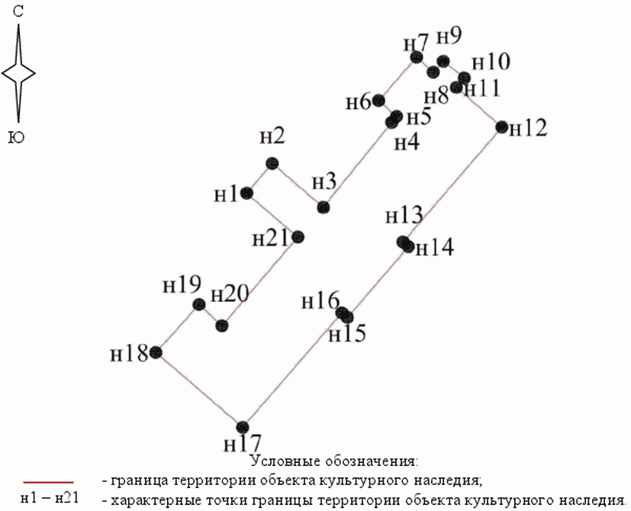

Ситуационный план границ территории объекта культурного
наследия регионального значения "Дом, в котором во время
Великой Отечественной войны находился госпиталь",
расположенного по адресу: Волгоградская область, Иловлинский
район, п.г.т. Иловля, ул. Кирова, д. 48 <3>

--------------------------------
<3> Адрес объекта культурного наследия указан в соответствии со сведениями из Единого государственного реестра объектов культурного наследия (памятников истории и культуры) народов Российской Федерации.
Фактическое местоположение объекта культурного наследия: Волгоградская область, Иловлинский район, р.п. Иловля, ул. Кирова, д. 48.

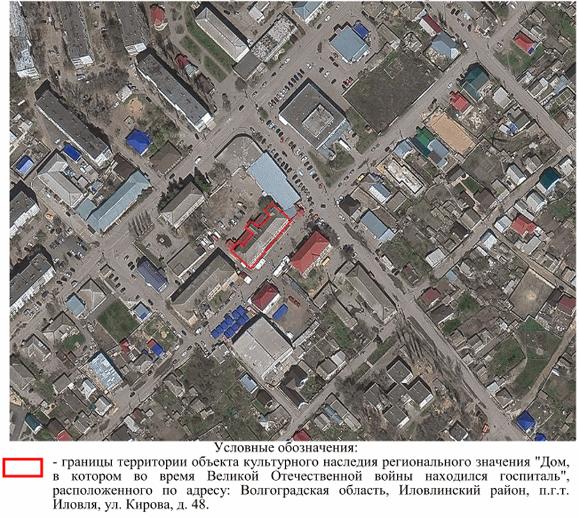

Перечень координат характерных точек границ территории
объекта культурного наследия регионального значения "Дом,
в котором во время Великой Отечественной войны находился
госпиталь", расположенного по адресу: Волгоградская область,
Иловлинский район, п.г.т. Иловля, ул. Кирова, д. 48

Система координат: МСК-34, зона 1

Номер характерной точки | Х | У
н1 | 549274,79 | 1367668,23
н2 | 549278,16 | 1367671,14
н3 | 549273,13 | 1367676,99
н4 | 549282,88 | 1367684,82
н5 | 549283,55 | 1367685,40
н6 | 549285,35 | 1367683,32
н7 | 549290,33 | 1367687,66
н8 | 549288,62 | 1367689,60
н9 | 549289,87 | 1367690,75
н10 | 549287,92 | 1367693,12
н11 | 549286,86 | 1367692,25
н12 | 549282,32 | 1367697,46
н13 | 549269,20 | 1367686,11
н14 | 549268,65 | 1367686,75
н15 | 549260,55 | 1367679,76
н16 | 549261,10 | 1367679,12
н17 | 549247,97 | 1367667,78
н18 | 549256,53 | 1367657,87
н19 | 549262,02 | 1367662,78
н20 | 549259,62 | 1367665,40
н21 | 549269,76 | 1367674,08
н1 | 549274,79 | 1367668,23

Режим использования территории объекта культурного наследия
регионального значения "Дом, в котором во время Великой
Отечественной войны находился госпиталь", расположенного
по адресу: Волгоградская область, Иловлинский район, п.г.т.
Иловля, ул. Кирова, д. 48

В границах территории объекта культурного наследия регионального значения "Дом, в котором во время Великой Отечественной войны находился госпиталь", расположенного по адресу: Волгоградская область, Иловлинский район, п.г.т. Иловля, ул. Кирова, д. 48, разрешается:
проведение работ по сохранению объекта культурного наследия;
проведение работ по благоустройству, включая устройство архитектурно-художественной подсветки, озеленению и ландшафтному дизайну, соответствующим степной луговой растительности, включая установку средств визуальной коммуникации, которые осуществляются при условии соблюдения мер по обеспечению сохранности объекта культурного наследия;
проведение работ, связанных с ремонтом и реконструкцией инженерных коммуникаций, не создающих угрозы повреждения, разрушения или уничтожения, которые осуществляются при условии соблюдения мер по обеспечению сохранности объекта культурного наследия;
проведение научно-исследовательских, поисковых и изыскательских работ, в том числе по изучению культурного слоя, не нарушающих целостность объекта культурного наследия и не создающих угрозы повреждения, разрушения или уничтожения.
В границах территории объекта культурного наследия регионального значения "Дом, в котором во время Великой Отечественной войны находился госпиталь", расположенного по адресу: Волгоградская область, Иловлинский район, п.г.т. Иловля, ул. Кирова, д. 48, запрещается:
проектирование и проведение землеустроительных, земляных, строительных, мелиоративных, хозяйственных и иных работ;
возведение объектов капитального строительства, временных и сборно-разборных быстровозводимых объектов (построек);
проведение инженерных коммуникаций в наземном или надземном исполнении;
размещение наружной рекламы, содержащей исключительно информацию о проводимых на объектах культурного наследия и их территориях театрально-зрелищных, культурно-просветительных и зрелищно-развлекательных мероприятиях или исключительно информацию об указанных мероприятиях и одновременное упоминание об определенном лице как о спонсоре данного мероприятия, при условии, если такому упоминанию отведено не более чем десять процентов рекламной площади (пространства).

Приложение 4
к приказу
комитета
государственной охраны
объектов культурного наследия
Волгоградской области
от 07 февраля 2022 г. N 39

Схема границ территории объекта культурного наследия
регионального значения "Братская могила участников
гражданской войны, погибших за власть Советов",
расположенного по адресу: Волгоградская область, Иловлинский
район, п.г.т. Иловля, ул. Привокзальная, привокзальная
площадь ЖД станции Иловля-1

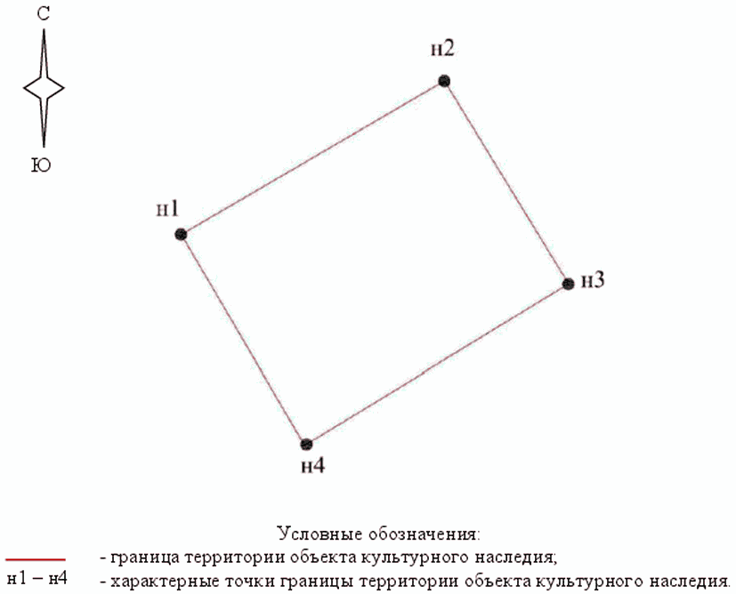

Ситуационный план границ территории объекта культурного
наследия регионального значения "Братская могила участников
гражданской войны, погибших за власть Советов",
расположенного по адресу: Волгоградская область, Иловлинский
район, п.г.т. Иловля, ул. Привокзальная, привокзальная
площадь ЖД станции Иловля-1 <4>

--------------------------------
<4> Адрес объекта культурного наследия указан в соответствии со сведениями из Единого государственного реестра объектов культурного наследия (памятников истории и культуры) народов Российской Федерации.
Фактическое местоположение объекта культурного наследия: Волгоградская область, Иловлинский район, р.п. Иловля, ул. Привокзальная, привокзальная площадь ЖД станции Иловля-1.

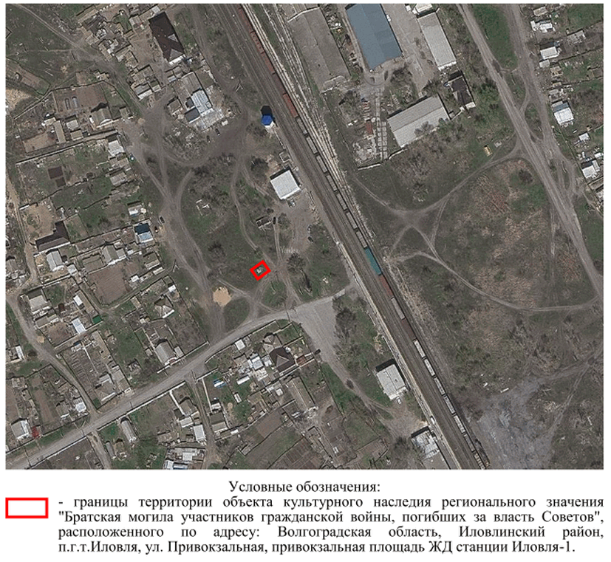

Перечень координат характерных точек границ территории
объекта культурного наследия регионального значения
"Братская могила участников гражданской войны, погибших
за власть Советов", расположенного по адресу: Волгоградская
область, Иловлинский район, п.г.т. Иловля,
ул. Привокзальная, привокзальная площадь ЖД станции Иловля-1

Система координат: МСК-34, зона 1

Номер характерной точки | Х | У
н1 | 550558,39 | 1369158,49
н2 | 550560,71 | 1369162,46
н3 | 550557,64 | 1369164,33
н4 | 550555,21 | 1369160,35
н1 | 550558,39 | 1369158,49

Режим использования территории объекта культурного наследия
регионального значения "Братская могила участников
гражданской войны, погибших за власть Советов",
расположенного по адресу: Волгоградская область, Иловлинский
район, п.г.т. Иловля, ул. Привокзальная, привокзальная
площадь ЖД станции Иловля-1

В границах территории объекта культурного наследия регионального значения "Братская могила участников гражданской войны, погибших за власть Советов", расположенного по адресу: Волгоградская область, Иловлинский район, п.г.т. Иловля, ул. Привокзальная, привокзальная площадь ЖД станции Иловля-1, разрешается:
проведение работ по сохранению объекта культурного наследия;
проведение работ по благоустройству, включая устройство архитектурно-художественной подсветки, озеленению и ландшафтному дизайну, соответствующим степной луговой растительности, включая установку средств визуальной коммуникации, которые осуществляются при условии соблюдения мер по обеспечению сохранности объекта культурного наследия;
проведение работ, связанных с ремонтом и реконструкцией инженерных коммуникаций, не создающих угрозы повреждения, разрушения или уничтожения, которые осуществляются при условии соблюдения мер по обеспечению сохранности объекта культурного наследия;
проведение научно-исследовательских, поисковых и изыскательских работ, в том числе по изучению культурного слоя, не нарушающих целостность объекта культурного наследия и не создающих угрозы повреждения, разрушения или уничтожения.
В границах территории объекта культурного наследия регионального значения "Братская могила участников гражданской войны, погибших за власть Советов", расположенного по адресу: Волгоградская область, Иловлинский район, п.г.т. Иловля, ул. Привокзальная, привокзальная площадь ЖД станции Иловля-1, запрещается:
проектирование и проведение землеустроительных, земляных, строительных, мелиоративных, хозяйственных и иных работ;
возведение объектов капитального строительства, временных и сборно-разборных быстровозводимых объектов (построек);
проведение инженерных коммуникаций в наземном или надземном исполнении;
размещение наружной рекламы, содержащей исключительно информацию о проводимых на объектах культурного наследия и их территориях театрально-зрелищных, культурно-просветительных и зрелищно-развлекательных мероприятиях или исключительно информацию об указанных мероприятиях и одновременное упоминание об определенном лице как о спонсоре данного мероприятия, при условии, если такому упоминанию отведено не более чем десять процентов рекламной площади (пространства).

